

**Reglement for Dønna ungdomsråd**

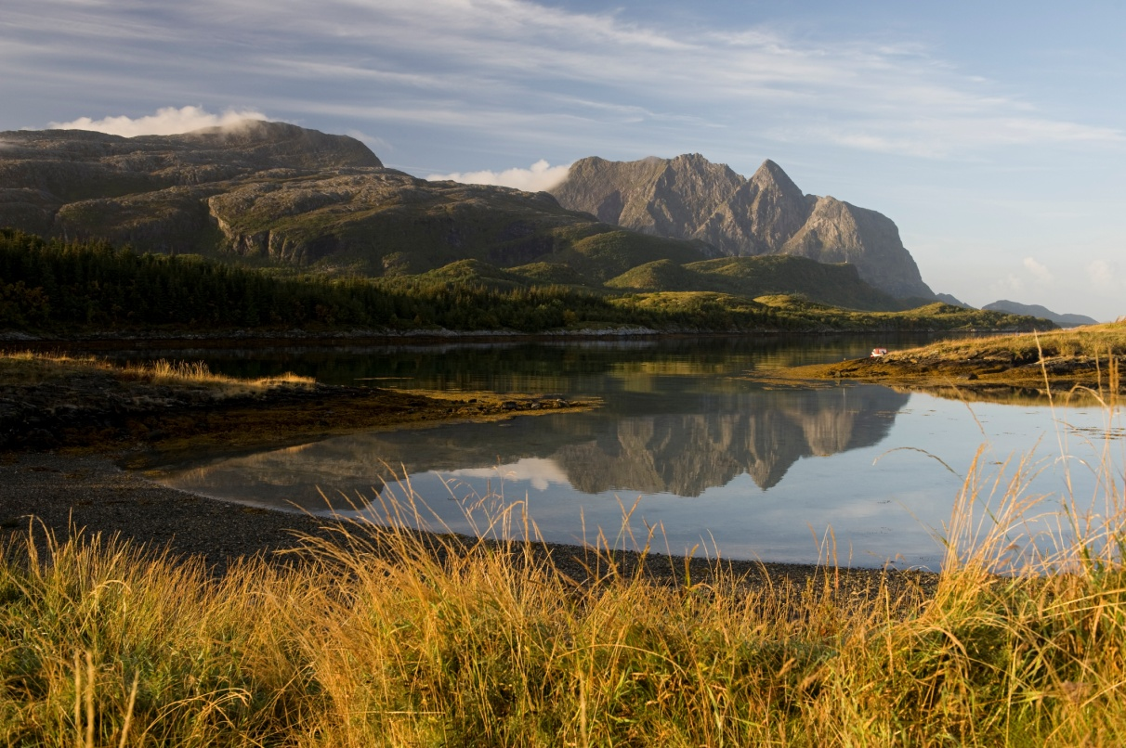

Foto: Erlend Haarberg

Vedtatt i sak 29/20 kommunestyre 5.5.2020

1. **Navn**

Dønna ungdomsråd (DU)

1. **Formål**
2. Rådet skal være partipolitisk uavhengig.
3. Rådet skal være et rådgivende organ i saker som berører barn og unge og sikre en bred, åpen og tilgjengelig medvirkning fra ungdom.
4. Sakspapirer til formannskapet og kommunestyret skal sendes til ungdomsrådet.
5. Kommunestyret skal etablere rutiner som sikrer at rådet mottar sakene på et så tidlig tidspunkt i saksbehandlingen at uttalelsene fra rådet har mulighet til å påvirke utfallet av saken. Rådet skal ikke behandle saker som gjelder avgjørelser overfor enkeltpersoner.
6. Rådet kan fremme egne saker som er viktige for barn og unge, og få disse opp til administrativ/politisk behandling. Sakene fremmes gjennom de utvalg som er naturlig for saken.
7. Ungdomsrådet skal ha følgende saker til uttalelse: Kultur- og fritidstilbud, skolesaker, helsetilbud, samferdsel og kollektivtilbud, miljøsaker, årsbudsjett, økonomiplan, kommuneplaner og sektorplaner med særlig interesse for barn og unge.
8. Ungdomsrådet har tale-, møte- og forslagsrett i formannskap og kommunestyret når det gjelder barn- og unges oppvekst- og levekår behandles.
9. Rådet disponerer den sum som kommunestyret til en over tid stiller til rådets disposisjon. Pengene skal gå til prosjekter/tiltak for barn og unge. Administrasjonen ved rådmannen har anvisningsmyndighet over midlene.
10. **Sammensetning**

Ungdomsrådet skal bestå av fem faste medlemmer og tre varamedlemmer valgt av kommunestyret.

1. **Valg**

Valgbare er alle som er i aldersgruppen 13-18 år. Medlemmene kan ikke ha fylt 19 år på valgtidspunktet. Det er ikke krav om å være folkeregistrert eller bosatt i kommunen. Et medlem kan velges flere ganger.

1. Organisasjoner som representerer ungdom har rett til å fremme forslag om medlemmer til det rådet som representerer deres interesser.
2. Elevrådet ved skolene melder inn sine forslag til kandidater som legges frem som innstilling til kommunestyret.
3. Kommunestyret velger ungdomsrådets medlemmer med utgangspunkt i de personene som er foreslått gjennom rekrutteringsprosessen, men kan også velge andre personer.
4. Det må tas hensyn til kommunelovens krav om kjønnsbalanse. Begge kjønn skal være representert med minimum 40 prosent når rådet består av fire medlemmer eller fler.
5. Ungdomsrådet velges for to år i gangen.
6. Ungdomsrådet konstituerer seg på første rådsmøte. Rådet velger selv leder og nestleder blant rådets medlemmer, og fordeler andre aktuelle roller.

1. **Diverse bestemmelser**
2. Rådets leder er møteleder.
3. Medlemmene i rådet har både rett og plikt til å delta i møtene i rådet. At medlemmene har plikt til å møte, betyr at de må komme på møtene i rådet med mindre de har gyldig forfall. Ved forfall, skal rådets medlemmer snarest mulig melde fra til kontor for interne tjenester, slik at varamedlemmer kan innkalles.
4. Møteinnkalling og referat sendes ut til både medlemmer og varamedlemmer.
5. For at rådet skal kunne gjøre et vedtak, må minst halvparten av medlemmene ha vært til stede mens saken diskuteres i rådet, og disse må ha vært med på avstemningen i den aktuelle saken.
6. Et vedtak blir gjort med flertallet av de avgitte stemmene. Møtelederens stemme er avgjørende hvis antallet stemmer for og imot et forslag er likt. Medlemmene som er til stede i møtet, har plikt til å stemme når en sak tas opp til avstemming.
7. Fra ungdomsrådets møter føres protokoll som undertegnes av rådets leder, samt et medlem.
8. Rådet skal hvert år utarbeide en årsmelding som skal legges frem for kommunestyret.
9. Rådet skal gis tilstrekkelig sekretariatshjelp. Koordinatoren skal ha en sentral posisjon i administrasjonen. Dette slik at vedkommende har en oversikt over det som foregår i kommunen, og kan bidra til at ungdomsrådet kommer tidlig inn i politiske beslutningsprosesser.
10. Medlemmene tilkommer reise- og møtegodtgjørelse etter gjeldende bestemmelser.
11. Forslag til endring av vedtektene fremmes av ungdomsrådet og godkjennes av kommunestyret.